Microcontrôleur ARM Cortex M3
TD 3 : Gestion des interruptions

Ce TD doit vous permettre de comprendre comment sont gérées les interruptions du microcontrôleur STM32 et en particulier :
- Les interruptions sur mise à jour (update) d'un Timer,
- Application aux déplacement d’une balle sur écran LCD.
Exercice 1 : Interruptions du Timer 1 (TIM1)
A partir de l'exemple de programme ci-dessous :

/* Includes ------------------------------------------------------------------*/
#include "stm32f10x.h" // STM32F10x Library Definitions

#define UIE ………………..//à compléter
#define UIF (1<<0)
#define CEN (1<<0)

#define LEDS_PORTB GPIOB->ODR

#define SETENA0 *(volatile unsigned long *)0xE000E100
#define TIM1_UP_IRQChannel (1<<25)

void Enable_GPIO(void)
{
RCC->APB2ENR |= (1 << 3); // Enable GPIOB clock

}

void Init_GPIO(void)
{
GPIOB->CRH = 0x33333333; // Mode=0b11 (50MHz) et CNF=0b00 (Push-Pull)

}

/* Configuration Timer 1 ------------------------------------------------------------------*/
void cfgTimer1(void)
{
RCC->APB2ENR |= (1 << 11);
TIM1->PSC = 450;
TIM1->ARR = 64000;
TIM1->DIER |= UIE;
TIM1->CR1 |= 0x0001;

SETENA0 |= TIM1_UP_IRQChannel;

}

/* Traitement Interruption ------------------------------------------------------------------*/
void TIM1_UP_TIM10_IRQHandler (void)
{
if(TIM1->SR & UIF)
{
LEDS_PORTB ^= (1<<8);
TIM1->SR &= ~UIF;
}
}

/* Programme principal ------------------------------------------------------------------*/
int main(void)
{
Enable_GPIO();
Init_GPIO();
cfgTimer1();

while(1)
{ }
}
- Analyser la configuration du Timer1 et déterminer la période à laquelle le drapeau UIF sera levé
- Préciser le rôle du bit UIE (registre TIM1->DIER : voir documentation ci-dessous)
- Dans le programme, compléter la ligne définissant l'équivalence de UIE
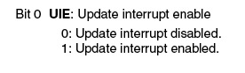
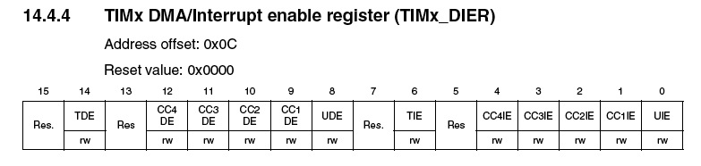
La table des vecteurs d'interruptions donne le numéro et l'adresse affectés à une source d'interruption (cf document de cours)
- A partir de cette table des vecteurs, repérer l'interruption déclenchée par le mécanisme de mise à jour (auto-reload) du Timer1 ?
- Quelle est sa position et son adresse dans la table des vecteurs d'interruptions ?
- Quelle information devra-t-on trouver à l'adresse en question ? De combien d'octets a-t-on besoin pour stocker cette information ?

Le fichier de démarrage (startup) startup_stm32f10x_xl.s du microcontrôleur que nous utilisons en TP permet, entre autre, d'initialiser cette table des vecteurs (voir annexe). Il va permettre de faire le lien direct entre la position de l'interruption dans cette table et le nom (donc l'adresse) de la routine d'interruption.
- Quel devra être le nom de la routine d'interruption relative à la fonction d'auto-reload du Timer1 ?

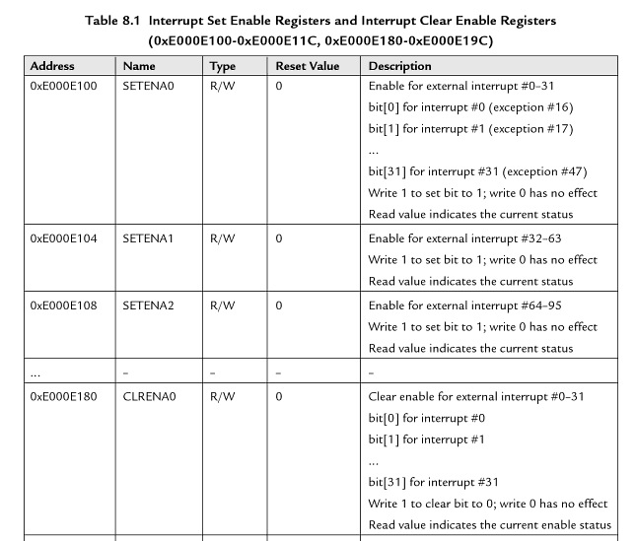
Au niveau du NVIC (coeur Cortex), il faut préciser quels seront les canaux d'interruptions externes autorisés à déclencher une interruption. Cette validation se fait par les registres suivants :
- Sur quelle adresse registre l'instruction suivante agit-elle ?
SETENA0 |= TIM1_UP_IRQChannel;
- Quel est le numéro du canal d'interruption activé ? A quelle interruption correspond-il ?
Revenons au programme donné en début d'exercice :
- Que réalise le programme principal ?
- A quel moment la routine d'interruption sera-t-elle exécutée ?
- Que fait cette routine d'interruption ?
- Que se passera-t-il si l'on oublie de baisser le drapeau (UIF) ?

Exercice 2 : Chenillard à double sens par Interruptions du Timer 1 (TIM1)
En se basant sur le principe du chenillard à double sens du TD2/TP2 et du programme précédent, compléter la routine d’interruption du programme ci dessous pour obtenir le même effet mais cette fois-ci sans la boucle infinie.
/* Includes ------------------------------------------------------------------*/
#include "stm32f10x.h" // STM32F10x Library Definitions
//...//identique au programme ci-dessus
int LedPos = 0; // position Led 0..7
int LedDir = 1;
//...//identique au programme ci-dessus
/* Configuration Timer 1 ------------------------------------------------------------------*/
void cfgTimer1(void)
{
RCC->APB2ENR |= (1 << 11);
TIM1->PSC = 450;
TIM1->ARR = 64000;
TIM1->DIER |= UIE;
TIM1->CR1 |= 0x0001;

SETENA0 |= TIM1_UP_IRQChannel;
}

void TIM1_UP_TIM10_IRQHandler (void) ; //déclaration à compléter page suivant
int main(void)
{
Enable_GPIO();
Init_GPIO();
cfgTimer1();

while(1)
{ }
}
/* Traitement Interruption ------------------------------------------------------------------*/
void TIM1_UP_TIM10_IRQHandler (void)
{
if(TIM1->SR & UIF)
{
// A compléter pour chenillard à double sens

TIM1->SR &= ~UIF;
}
}

Fichier startup_stm32f10x_xl.s (extrait)
;******************** (C) COPYRIGHT 2011 STMicroelectronics ********************
;* File Name : startup_stm32f10x_xl.s
;* Author : MCD Application Team
;* Version : V3.5.0
;* Date : 11-March-2011
;* Description : STM32F10x XL-Density Devices vector table for MDK-ARM
;* toolchain.
;* This module performs:
;* - Set the initial SP
;* - Set the initial PC == Reset_Handler
;* - Set the vector table entries with the exceptions ISR address
;* - Configure the clock system and also configure the external
;* SRAM mounted on STM3210E-EVAL board to be used as data
;* memory (optional, to be enabled by user)
;* - Branches to __main in the C library (which eventually
;* calls main()).
;* After Reset the CortexM3 processor is in Thread mode,
;* priority is Privileged, and the Stack is set to Main.
;* <<< Use Configuration Wizard in Context Menu >>>
;*******************************************************************************
; THE PRESENT FIRMWARE WHICH IS FOR GUIDANCE ONLY AIMS AT PROVIDING CUSTOMERS
; WITH CODING INFORMATION REGARDING THEIR PRODUCTS IN ORDER FOR THEM TO SAVE TIME.
; AS A RESULT, STMICROELECTRONICS SHALL NOT BE HELD LIABLE FOR ANY DIRECT,
; INDIRECT OR CONSEQUENTIAL DAMAGES WITH RESPECT TO ANY CLAIMS ARISING FROM THE
; CONTENT OF SUCH FIRMWARE AND/OR THE USE MADE BY CUSTOMERS OF THE CODING
; INFORMATION CONTAINED HEREIN IN CONNECTION WITH THEIR PRODUCTS.
;*******************************************************************************

; Amount of memory (in bytes) allocated for Stack
; Tailor this value to your application needs
; <h> Stack Configuration
; <o> Stack Size (in Bytes) <0x0-0xFFFFFFFF:8>
; </h>

Stack_Size EQU 0x00000400

AREA STACK, NOINIT, READWRITE, ALIGN=3
Stack_Mem SPACE Stack_Size
__initial_sp

; <h> Heap Configuration
; <o> Heap Size (in Bytes) <0x0-0xFFFFFFFF:8>
; </h>

Heap_Size EQU 0x00000200

AREA HEAP, NOINIT, READWRITE, ALIGN=3
__heap_base
Heap_Mem SPACE Heap_Size
__heap_limit

PRESERVE8
THUMB

; Vector Table Mapped to Address 0 at Reset
AREA RESET, DATA, READONLY
EXPORT __Vectors
EXPORT __Vectors_End
EXPORT __Vectors_Size

__Vectors DCD __initial_sp ; Top of Stack
DCD Reset_Handler ; Reset Handler
DCD NMI_Handler ; NMI Handler
DCD HardFault_Handler ; Hard Fault Handler
DCD MemManage_Handler ; MPU Fault Handler
DCD BusFault_Handler ; Bus Fault Handler
DCD UsageFault_Handler ; Usage Fault Handler
DCD 0 ; Reserved
DCD 0 ; Reserved
DCD 0 ; Reserved
DCD 0 ; Reserved
DCD SVC_Handler ; SVCall Handler
DCD DebugMon_Handler ; Debug Monitor Handler
DCD 0 ; Reserved
DCD PendSV_Handler ; PendSV Handler
DCD SysTick_Handler ; SysTick Handler

; External Interrupts
DCD WWDG_IRQHandler ; Window Watchdog
DCD PVD_IRQHandler ; PVD through EXTI Line detect
DCD TAMPER_IRQHandler ; Tamper
DCD RTC_IRQHandler ; RTC
DCD FLASH_IRQHandler ; Flash
DCD RCC_IRQHandler ; RCC
DCD EXTI0_IRQHandler ; EXTI Line 0
DCD EXTI1_IRQHandler ; EXTI Line 1
DCD EXTI2_IRQHandler ; EXTI Line 2
DCD EXTI3_IRQHandler ; EXTI Line 3
DCD EXTI4_IRQHandler ; EXTI Line 4
DCD DMA1_Channel1_IRQHandler ; DMA1 Channel 1
DCD DMA1_Channel2_IRQHandler ; DMA1 Channel 2
DCD DMA1_Channel3_IRQHandler ; DMA1 Channel 3
DCD DMA1_Channel4_IRQHandler ; DMA1 Channel 4
DCD DMA1_Channel5_IRQHandler ; DMA1 Channel 5
DCD DMA1_Channel6_IRQHandler ; DMA1 Channel 6
DCD DMA1_Channel7_IRQHandler ; DMA1 Channel 7
DCD ADC1_2_IRQHandler ; ADC1 & ADC2
DCD USB_HP_CAN1_TX_IRQHandler ; USB High Priority or CAN1 TX
DCD USB_LP_CAN1_RX0_IRQHandler ; USB Low Priority or CAN1 RX0
DCD CAN1_RX1_IRQHandler ; CAN1 RX1
DCD CAN1_SCE_IRQHandler ; CAN1 SCE
DCD EXTI9_5_IRQHandler ; EXTI Line 9..5
DCD TIM1_BRK_TIM9_IRQHandler ; TIM1 Break and TIM9
DCD TIM1_UP_TIM10_IRQHandler ; TIM1 Update and TIM10
DCD TIM1_TRG_COM_TIM11_IRQHandler ; TIM1 Trigger and Commutation and TIM11
DCD TIM1_CC_IRQHandler ; TIM1 Capture Compare
DCD TIM2_IRQHandler ; TIM2
DCD TIM3_IRQHandler ; TIM3
DCD TIM4_IRQHandler ; TIM4
DCD I2C1_EV_IRQHandler ; I2C1 Event
DCD I2C1_ER_IRQHandler ; I2C1 Error
DCD I2C2_EV_IRQHandler ; I2C2 Event
DCD I2C2_ER_IRQHandler ; I2C2 Error
DCD SPI1_IRQHandler ; SPI1
DCD SPI2_IRQHandler ; SPI2
DCD USART1_IRQHandler ; USART1
DCD USART2_IRQHandler ; USART2
DCD USART3_IRQHandler ; USART3
DCD EXTI15_10_IRQHandler ; EXTI Line 15..10
DCD RTCAlarm_IRQHandler ; RTC Alarm through EXTI Line
DCD USBWakeUp_IRQHandler ; USB Wakeup from suspend
DCD TIM8_BRK_TIM12_IRQHandler ; TIM8 Break and TIM12
DCD TIM8_UP_TIM13_IRQHandler ; TIM8 Update and TIM13
DCD TIM8_TRG_COM_TIM14_IRQHandler ; TIM8 Trigger and Commutation and TIM14
DCD TIM8_CC_IRQHandler ; TIM8 Capture Compare
DCD ADC3_IRQHandler ; ADC3
DCD FSMC_IRQHandler ; FSMC
DCD SDIO_IRQHandler ; SDIO
DCD TIM5_IRQHandler ; TIM5
DCD SPI3_IRQHandler ; SPI3
DCD UART4_IRQHandler ; UART4
DCD UART5_IRQHandler ; UART5
DCD TIM6_IRQHandler ; TIM6
DCD TIM7_IRQHandler ; TIM7
DCD DMA2_Channel1_IRQHandler ; DMA2 Channel1
DCD DMA2_Channel2_IRQHandler ; DMA2 Channel2
DCD DMA2_Channel3_IRQHandler ; DMA2 Channel3
DCD DMA2_Channel4_5_IRQHandler ; DMA2 Channel4 & Channel5
__Vectors_End
………..
